СТУДИЯ
«Весёлый ХУДОЖНИК»

Составлено:
педагог доп. образования
О.В. Моторина ________
Какую радость испытывает ребёнок, видя, как обыкновенные краски преображают ткань или белый лист бумаги. Красками и карандашами ребёнок начинает пользоваться очень рано. Поэтому на занятиях в детском саду он не испытывает особых трудностей. Но есть такие виды искусства, например БАТИК, с которыми ребёнок не встречался. И чтобы овладеть им, ему необходимо освоить определённые приёмы, познакомиться с техникой батика, с новыми подручными материалами.
Студию «Весёлый ХУДОЖНИК» посещали дети подготовительной к школе группы «Капельки» в количестве 20 человек (6 – 7 л.). Опыт показывает, что дети с радостью и воодушевлением осваивают новые виды работ. Детям была предложена программа освоения новой техники росписи ткани – «холодный батик». Учитывая возрастные особенности детей, обучение проходило в три основных этапа «от простого к сложному»:
- БЛОК – «Свободная роспись» (акварельные и акриловые краски, тушь);
- БЛОК – «Узелковая техника» (акварельные, анилиновые краски);
- БЛОК – «Резервная роспись» (акриловые, анилиновые краски).
Но увлечённость и интерес сами не рождаются. Они воспитываются педагогом. Недаром французский просветитель Д.Дидро писал: «Страна, в которой бы учили рисовать так же, как учат писать и читать, превзошла бы вскоре все остальные страны во всех искусствах, науках и мастерстве».
Дошкольное детство – благодатное время для взращивания дерева добра и красоты. Изобразительное искусство помогает ребёнку научиться видеть красоту и добро в окружающем его мире. В детском саду ребёнок имеет возможность попробовать себя в работе с различными изобразительными материалами. А систематические занятия музыкой, театрализованные представления создают условия для полноценного эстетического развития, способствуют приобщению к мировой культуре. И здесь очень важно учитывать возрастные особенности детей и помнить, что в основе обучения лежать игра. В игре развивается память ребёнка, игра влияет на развитие его речи, в игре дошкольник приобретает навыки общения, усваивает моральные нормы отношений между людьми, игра активирует познавательные процессы и способствует лучшему усвоению эстетических знаний, умений и навыков, в игре развивается фантазия ребёнка.
Занятия проводились один раз в неделю и носили игровой характер, дети каждый раз путешествовали по чудесному МИРУ, где «по глади шёлка КРАСКАМИ рисует ВОЛШЕБСТВО…». Дети знакомились со свойствами и назначением различных видов тканей и красителей, с историей возникновения и традициями росписи тканей у разных народов. С самого начала дети проявляли активность и огромное стремление осваивать всё новые техники и приёмы росписи ткани.
«Свободная» роспись дала детям свободу творчества и самостоятельного выбора цветового решения композиции рисунка. Дала возможность реально увидеть процесс получения новых «дополнительных» цветов из «основных» на границе слияния красок (жёлтый и синий на границе давал зелёный и т.д.). А разве, это не чудо? Дети очень эмоционально реагировали на этот процесс «волшебства». Техника «холодного» батика даёт реальную возможность получать неповторимые узоры, формы, сочетания цветов при небогатой цветовой палитре (6-8 цветов в наборе), что в свою очередь, делает каждую работу ребёнка неповторимой, индивидуальной. При одном и том же задании, вы никогда не встретите двух одинаковых работ.
«Узелковая» роспись проще в работе с красками, но сложнее в техническом исполнении при осваивании схем завязки и компоновки узлов на полотне ткани. Здесь детям пригодились их математические знания и пространственное воображение, элементарные навыки и умения завязать не очень сложный узел или бант, умения наматывать нитки на валик из сложенной в трубочку ткани и т.п.
А роспись ткани с резервирующим составом напоминает технику близкую к простым контурным раскраскам. В данном случае у каждого ребёнка гарантированная ситуация успеха, что стимулирует его дальнейшую деятельность, направленную на освоение новых элементов данной техники.
Результатами данной работы стали великолепные детские рисунки, представленные на тематических выставках:
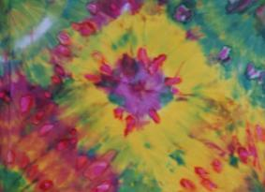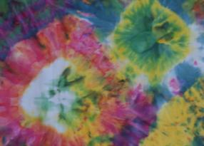
- выставка «Все КРАСКИ Лета…» (техника исполнения – узелковый батик) сентябрь 2010 год;
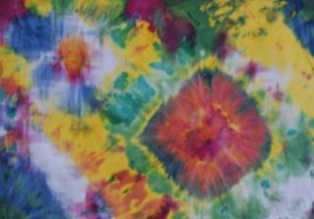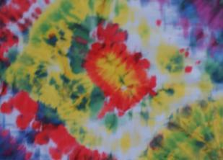
- выставка «НА пыльных тропинках далёких планет…» (техника исполнения – узелковый батик) апрель 2011 год.
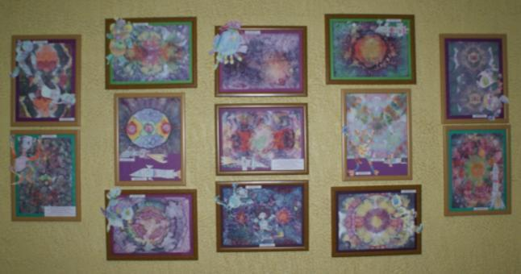
(Выставка посвящена 50 летию первого полёта человека в космос Совместная деятельность взрослого и ребёнка, смешанная техника)
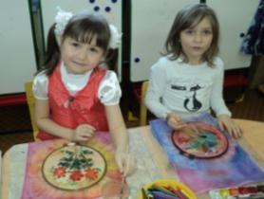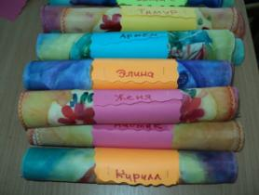
Чувства, которые испытывает ребёнок,- восхищение миром, радость, свои детские переживания, он может выразить с помощью красок. Поэтому, рассматривая детский рисунок, мы можем заглянуть во внутренний мир ребёнка, мы можем понять, что его беспокоит, что он любит, как он относится к людям, о чём мечтает.
И к международному женскому дню 8 Марта, воспитанники студии приготовили для любимых мам и педагогов красивые салфетки для сервировки стола. Своими поделками дети заинтересовали родителей и сотрудников детского учреждения. Восторженным отзывам не было конца. Дети осознали значимость результатов своего труда, а взрослые приняли решение осваивать декоративно-прикладное искусство – батик.
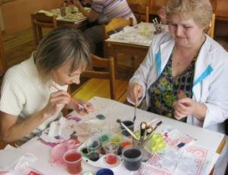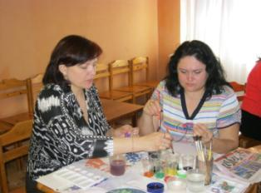
Активное участие взрослые приняли в мастер-классе «Мой УЗЕЛКОВЫЙ космос», проводимом на базе МДОУ «Творчество» в апреле 2011 года. Каждый участник смог создать свою неповторимую композицию, используя различные сочетания приёмов и технологий, самостоятельно подбирая цветовое решение рисунка. Многие педагоги получили индивидуальную консультацию и продолжают работу по освоению техники холодного батика, приносят и показывают уж свои авторские работы.
В рамках работы городского МО для педагогов ИЗО д -ти и РХТ на базе МДОУ «Творчество» проводился мастер-класс «Батик как источник творчества взрослых и детей», целью которого являлось расширение границ познаний педагогов в области декоративно – прикладного искусства, с последующим внедрением полученных умений и навыков в работу с детьми. Теоретическая и практическая часть работы мастер- класса получила высокую оценку. Поступило предложение по проведению мастер-класса для воспитателей, работающих на группах с детьми.

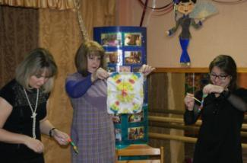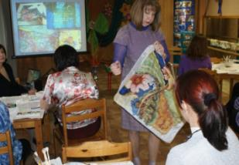

По результатам МОНИТОРИНГА на конец учебного 2010-2011 учебного года выявлено, что все дети, занимающиеся в студии «Весёлый ХУДОЖНИК», показали высокие результаты усвоения программного материала.
У детей наблюдается расширение цветовой и сюжетной линии рисунка, улучшилась компоновка и ориентация на плоскости листа, графомоторные навыки, отвечающие за технику рисования и письма, пространственное воображение и внимание. Дети проявляют активность и самостоятельность, аккуратность и желание помочь другому ребёнку, если у него, что-то не получается, стремятся передать свой полученный опыт братьям и сёстрам.
Не всякий ребёнок, который занимается в изостудии, выберет профессию художника или скульптора. Да мы не ставим перед собой такой задачи. Но всякий сможет стать ТВОРЧЕСКОЙ ЛИЧНОСТЬЮ, научиться эстетически воспринимать окружающий мир, мыслить и выражать свои мысли и чувства в ОБРАЗНОЙ форме.

